Wichtiges (wahrscheinlich Prüfungsrelevant):

Schulungsportale von SAP:
- IDES – International Demonstration Education System (bis ERP 6.0 EhP8.0)
- IDES – Internet Demonstration Evaluation System (ab S4HANA – jetzt)

Mandate:
- Produktivmandant (GoB aus HBG)
  - Alles was gemacht wird, wird aufgezeichnet
  - Finanzamt kann alles einsehen
  - Alles wird aufgezeichnet, ist das tatsächliche Leben
- Testmandant
- Entwicklungsmandant

Navigation
- Zusätze → Einstellungen → Technische Namen anzeigen
- Auf der Ebene der Befehlseingabe auf „Mehr“ → SAP GUI Einstellung → Optionen → Interaktionsdesign → Benachrichtigung → unterste 3 Meldungen Häkchen setzen
  - So muss jede Warnmeldung doppelt bestätigt werden
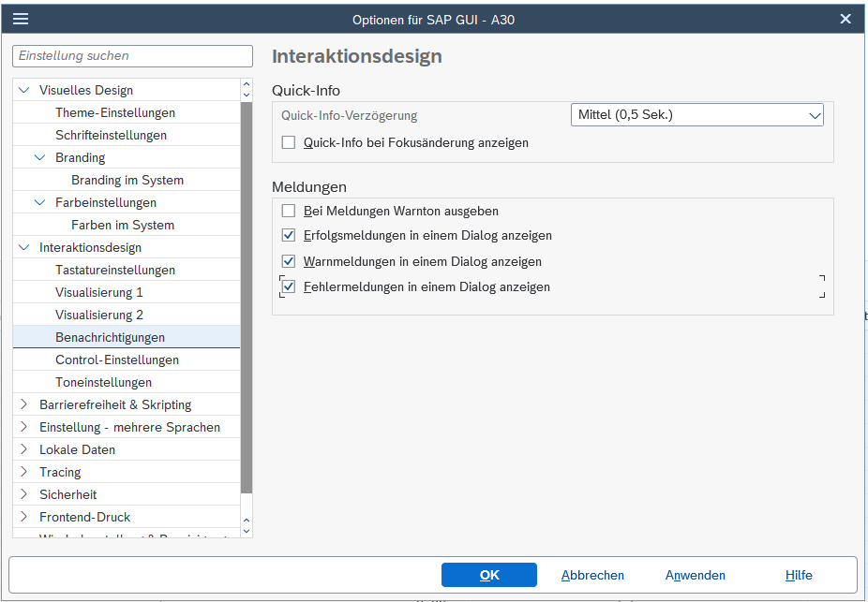

- Beleg → Anzeigen

Sachposten Anzeigen
- Rechnungswesen → Finanzwesen → Haupbuch → Konto → FAGLB03
- Kontonummer und Geschäftsjahr eintragen
- Auf Uhr oben links gehen
- Auf Buchung doppel-klicken
- Auf Brille klicken
- Auf Hut klicken

Tastenvergebungen
- INS – Insert (Einfügetaste)
- OVR – Überschreibmodus
- F1 – Feldhilfe
- F4 – erweiterte Wertehilfe
- Str + F1 = Auffrischen

Customizing:
- Transaktion SPRO → Customizing
- SAP Referenz-IMG zum Nachschauen

Begriffe:
- Report: Alles was mit der Uhr ausgeführt werden kann

Reporting:
- System > Dienste > Reporting
- rfdaub00 eingeben
- rfbelj00

Nach Pfad suchen:
- Fernglas oben und Befehl eingeben
- Haken aus „in den Texten“ rausnehmen und bestätigen

Verknüpfung erstellen:
- Auf Desktop Rechtsklick und SAP-Verknüpfung
